1. **Định nghĩa chung:**

* Khi nhắc đến [tường lửa dành cho doanh nghiệp](http://suamaytinhhcm.com/giai-phap-mang/he-thong-mang-doanh-nghiep/giai-phap-tuong-lua-firewall-quan-ly-gioi-han-internet.html), Hầu hết ai có chút kiến thức về IT đều liên tưởng đến ISA, phần mềm tường lửa khá nổi tiếng của Microsoft, Tuy nhiên phiên bản cuối cùng của ISA đã dừng lại ở version 2006. Phiên bản tiếp theo của hệ thống tường lửa này được gọi với một tên khác : **Forefront Threat Management Gateway.**Viết tắt là **TMG** hoặc **TMG Firewall  
    
  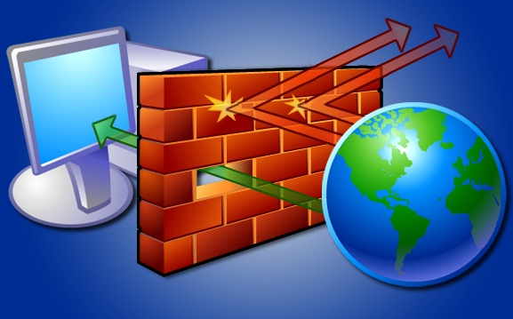**
* Tường lửa TMG bao gồm toàn bộ các chức năng của ISA, tuy nhiên có thêm nhiều cải tiến đáng kế trên giao diện cũng như hiệu quả hơn trong quá trình đảm nhiệm chức năng tường lửa của mình.
* Để cài đặt TMG Firewall các bạn cần trang bị một máy tính chạy hệ điều hành Window Server 2008 64 bit. Đây là một hạn chế của TMG. Vì khác với Windows Server 2003. Windows Server 2008 rất kén máy chủ. Nếu như Server 2003 ta hoàn toàn có thể lấy một máy tính thường, cấu hình tương đối là có thể cài đặt được, hỗ trợ Driver khá nhiều, thì đối với Server 2008 rất khó để thực hiện việc tương tự.
* Tuy nhiên bù lại TMG có một chức năng rất hữu ích, đó là chức năng gỡ rối **Troubleshooting,**Chức năng này giúp cho người dùng không chuyên cũng có thể quản trị dễ dàng TMG, Khi gặp bất cứ trục trặc nào chỉ cần am hiểu chút tiếng Anh và Tiếng anh chuyên ngành là có thể tự gỡ rối, sửa chữa sự cố phát sinh mà không cần đến IT chuyên nghiệp can thiệp.  
    
  Cùng nhiều tính năng mới như :   
    
  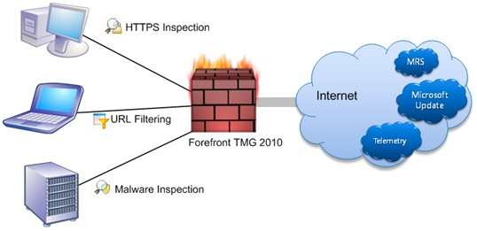  
  - URL Filtering  
  - Web antivirus/anti-malware protection  
  - E-mail security  
  - HTTPS inspection  
  - Network Inspection System (NIS)  
  - Enhanced Network Address Translation (NAT)  
  - Enhanced Voice over IP support  
  - Windows Server 64-bit support

1. **Định nghĩa cụ thể:**

* Forefront Threat Management Gateway (TMG) 2010 là phiên bản “Firewall” mới của Microsoft thay thế cho sản phẩm ISA Server 2006. Với những tính năng bảo mật hệ thống được nâng cao đáng kể, các bạn có thể yên tâm vì nhân viên trong công ty có thể truy cập internet một cách hiệu quả mà không cần phải lo lắng về phần mềm độc hại (malware) & các mối đe dọa khác.

1. **Các chức năng chính của Forefront TMG 2010**

[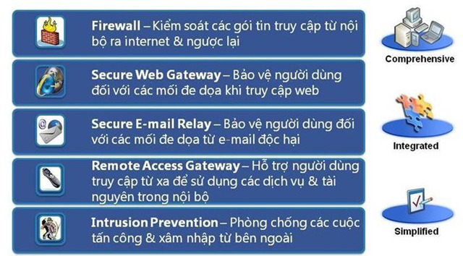](http://daoduyhieu.files.wordpress.com/2011/12/clip_image004.jpg)

* ***Firewall:*** Kiểm soát các gói tin truy cập từ nội bộ ra ngoài Internet và ngược lại.
* ***Secure Web Gateway:*** Bảo vệ người dùng đối với các mối đe dọa khi truy cập web.
* ***Secure E-mail Relay:*** Bảo vệ người dùng đối với các mối đe dọa từ e-mail độc hại.
* ***Remote Access Gateway:*** Hỗ trợ người dùng truy cập từ xa để sử dụng các dịch vụ và tài nguyên mạng trong nội bộ.
* ***Intrusion Prevention:*** Phòng chống các cuộc tấn công và xâm nhập từ bên ngoài.

1. **Các tính năng nổi trội của Forefront TMG 2010**

[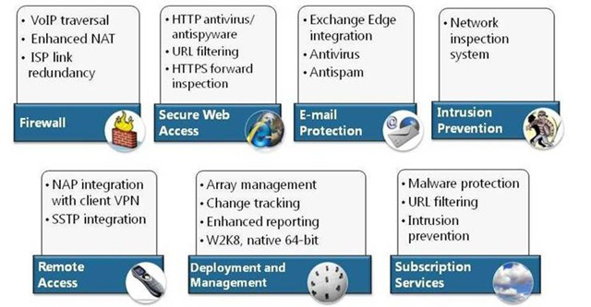](http://daoduyhieu.files.wordpress.com/2011/12/clip_image006.jpg)

* Firewall

+ VoIP traversal

+ Enhanced NAT

+ ISP link redudancy

* Secure Web Access

+ HTTP antivirus/antispyware

+ URL filtering

+ HTTPS forward inspection

* E-mail Protection

+ Exchange Edge intergration

+ Antivirus

+ Antispam

* Intrusion Prevention

+ Network inspection system

* Remote Access

+ NAP integration with client VPN

+ SSTP integration

* Deployment and Management

+ Array management

+ Change tracking

+ Enhanced reporting

+ W2k9, native 64bit.

* Subscription Services

+ Malware protection

+ URL filtering

+ Intrustion prevention

* **Enhanced Voice over IP:** Voice over IP (VoIP) được sử dụng trong diện thoại Internet để truyền tải các thông tin liên lạc thoại và video trên mạng nội bộ, Extranet và Internet. Tính năng này cho phép chúng ta có kế hoạch cho phép lưu lượng VoIP thông qua TMG, tùy thuộc vào việc triển khai VoIP trong tổ chức của chúng ta và các liên kết giữa Exchange IP chi nhánh riêng (PBX) và các cổng điện thoại chuyển mạch mạng (PSTN) hoặc Internet.
* **ISP Link Redudancy:** Một trong những tính năng đáng chú ý trong phiên bản TMG Firewall 2010 là khả năng cân bằng tải ISP. Nếu đã từng sử dụng ISA Firewall chúng ta có thể thấy rằng những khả năng hỗ trợ cho nhiều ISP là một tính năng cần thiết kể từ khi ISA 2004 được phát hành.
* **Web anti-malware:** Là một thành phần của một dịch vụ bảo vệ Web của Forefront TMG. Web anti-malware chống phần mềm độc hại, nó quét các trang web virus, phầm mềm độc hại và các mối đe dọa khác.
* **URL filtering:** Cho phép hoặc từ chối truy cập vào các trang Web dựa trên URL (chẳng hạn như ma túy, khiêu dâm, hoặc lừa đảo…)
* **HTTPS inspection:** Tính năng này cho phép Forefront TMG kiểm tra các gói tin được mã hóa bởi SSL để phát hiện các mã độc và các mối đe dọa khác.
* **E-mail protection subscription service:** Tích hợp với Forefront Protection 2010 for Exchange Server & Exchange Edge Transport Server để kiểm soát virus, malware, spam e-mail trong hệ thống mail Exchange.
* **Network Access Protection (NAP) Integration:** Tích hợp với NAP để kiểm tra tình trạng an toàn của các client trước khi cho phép client kết nối tới VPN.

1. **Giới thiệu mô hình**

[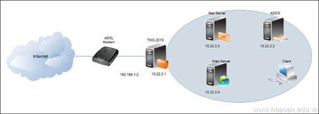](http://hoangho.files.wordpress.com/2012/05/clip_image002.jpg)

* Mô hình sẽ được dùng trong các bài lab bao gồm một TMG 2010 Server, một DC, DNS Server, một Web Server, một mail server và client nội bộ. Tất cả các Server đều chạy hệ điều hành Windows Server 2008.
* Chúng ta sẽ cấu hình TMG 2010 sao cho thực hiện các chức năng sau:
* Cho phép user trong nội bộ truy cập được Internet. User cần được bảo vệ khỏi malware thông qua truy cập HTTP và HTTPS.
* Cung cấp khả năng truy cập an toàn tới Outlook Web Access (OWA) và Microsoft Windows SharePoint Services từ user bên ngoài mạng.
* Publish mail server sao cho có thể gởi mail ra ngoài internet và ngược lại. User cần được bảo vệ bởi thư rác, thư có chứa malware.
* Khảo sát các tính năng mới trên Forefront TMG 2010